**疫情期间教工离校申请**

**操作手册**

1. PC端

## 应用查找

（1）访问学校网上办事大厅，网址ehall.sbs.edu.cn，输入用户名、密码、验证码登录；

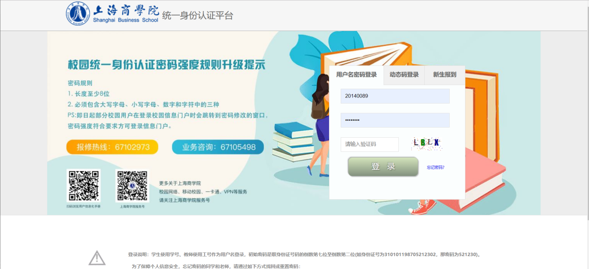

（2）登录成功后点击“服务”

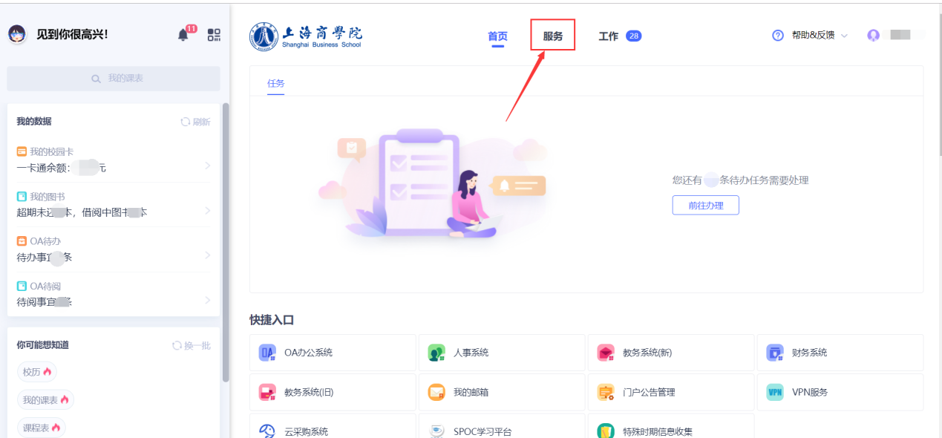

1. 点击搜索按钮，搜索《疫情期间教工离校申请》。

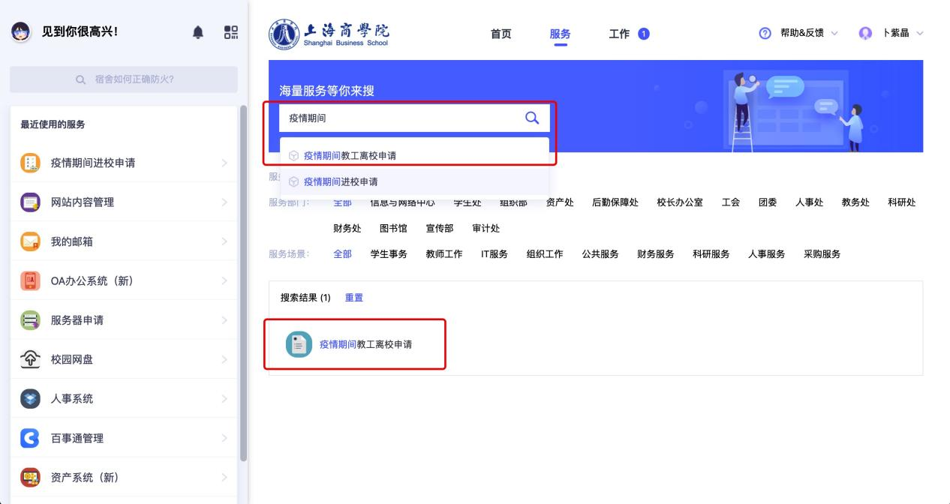

## 出校申请信息填写

1. 进入到申请界面菜单后，点击申请按钮。

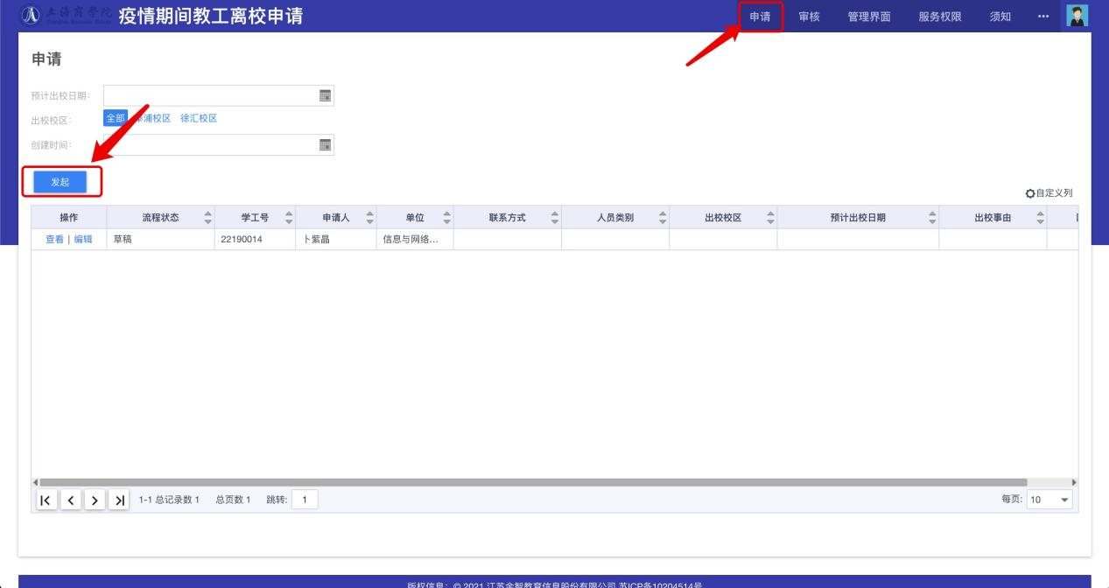

1. 点击申请后，进入到申请界面填写申请信息内容。

字段内容：

联系电话：请如实填写正在使用的手机号。

人员类别：教师和第三方。

出校校区：根据所在校区进行填写。

出校事由：按照实际情况填写。

附件：佐证材料或者其他（非必填）。

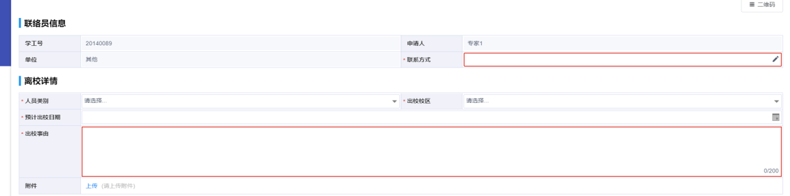

1. 离校人员名单添加。

* 点击《新增一行》，在子表单里面手动填写个人信息。

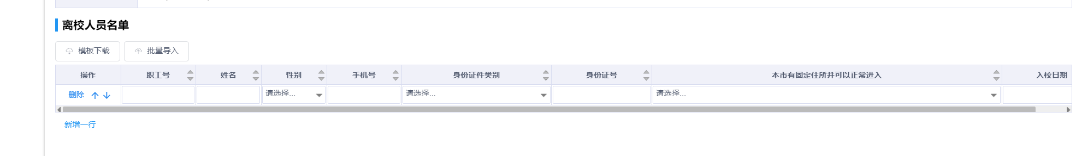

* 如果人数过的的情况下，可以使用模板导入；点击《模板下载》，把需要离校的人员名单放入到excel中，点击批量导入即可。

注：模板导入时，《性别：男/女》，《身份证类别：居民身份证》，《本市有固定住所并可以正常进入：是/否》

导入的数据，点击提交申请时，若有异常，麻烦核对下入校日期字段是否绿色的字样，若没有请先选择其他日期在选择当前日期。

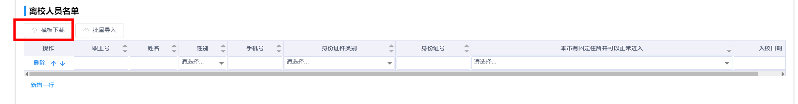

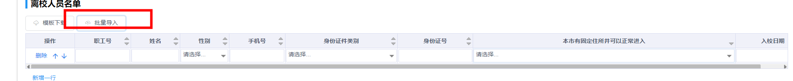

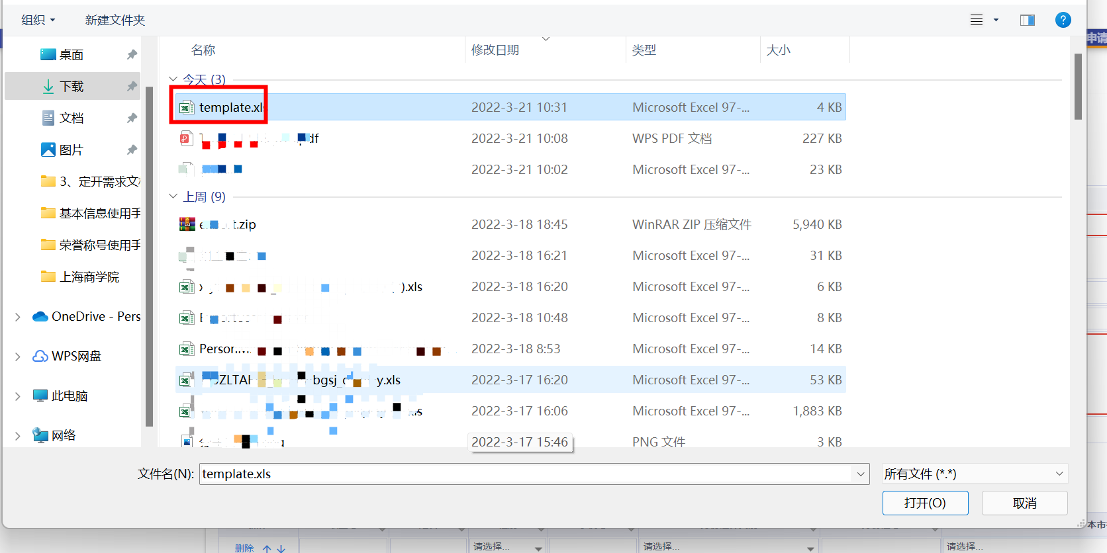

## 审核

### 单独审核

* 点击进入审核菜单时，可以通过列表中的操作字段上点击审核，弹框页面是具体申请信息，核对无误后，审核意见选中同意，点击提交即可。

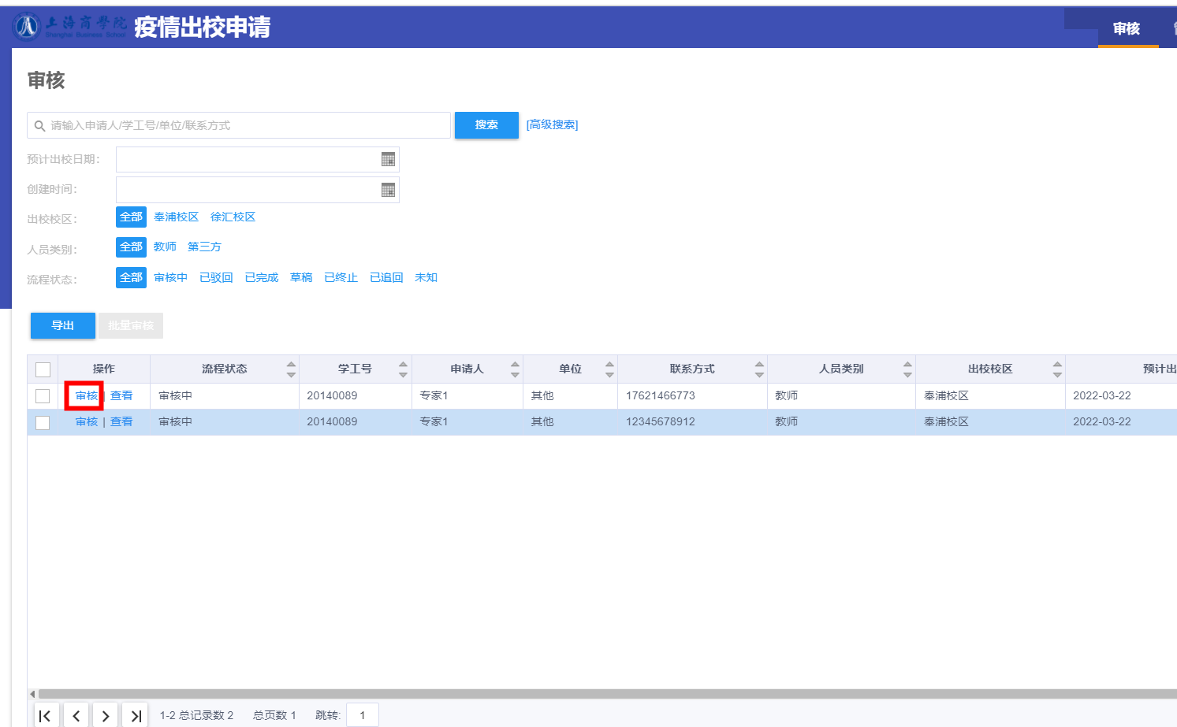

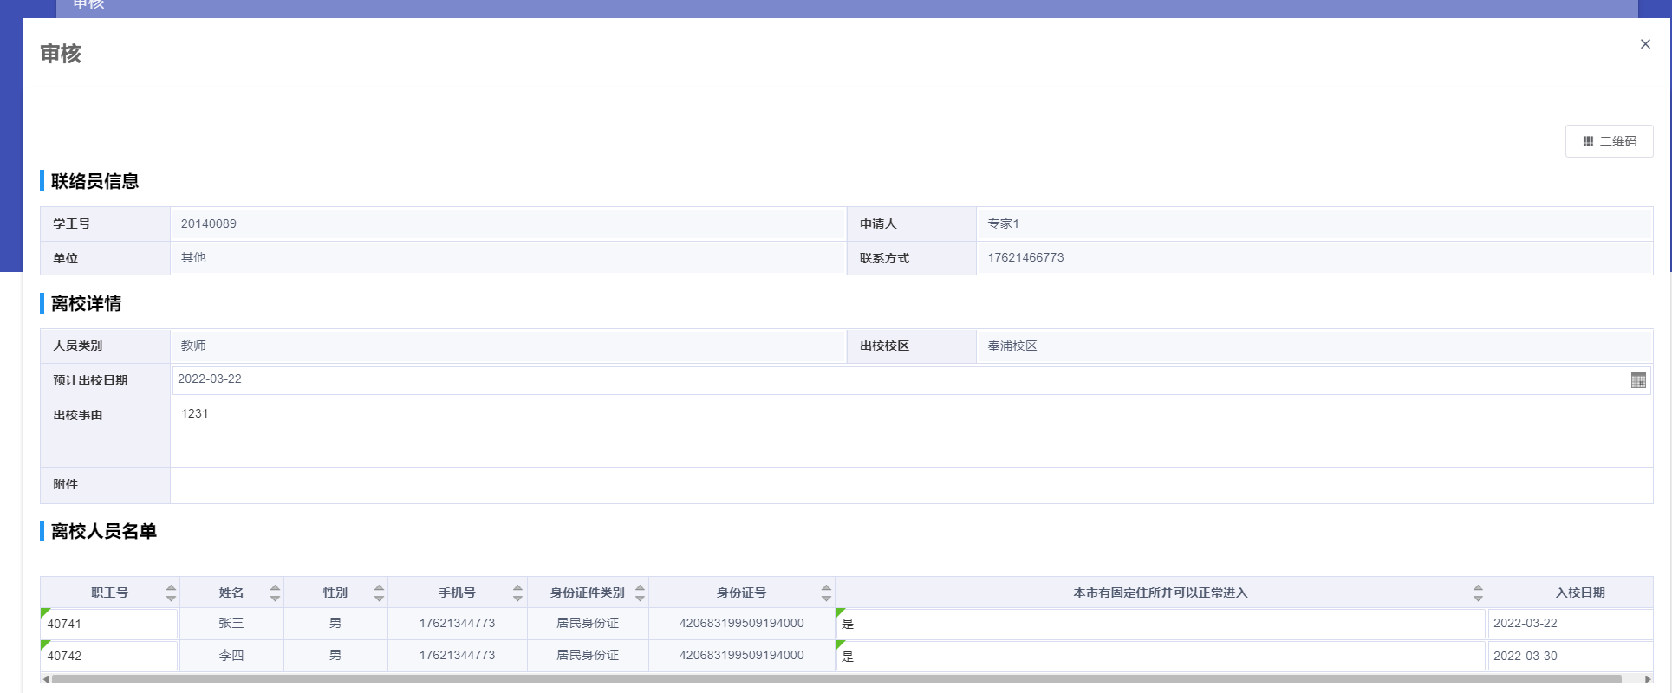

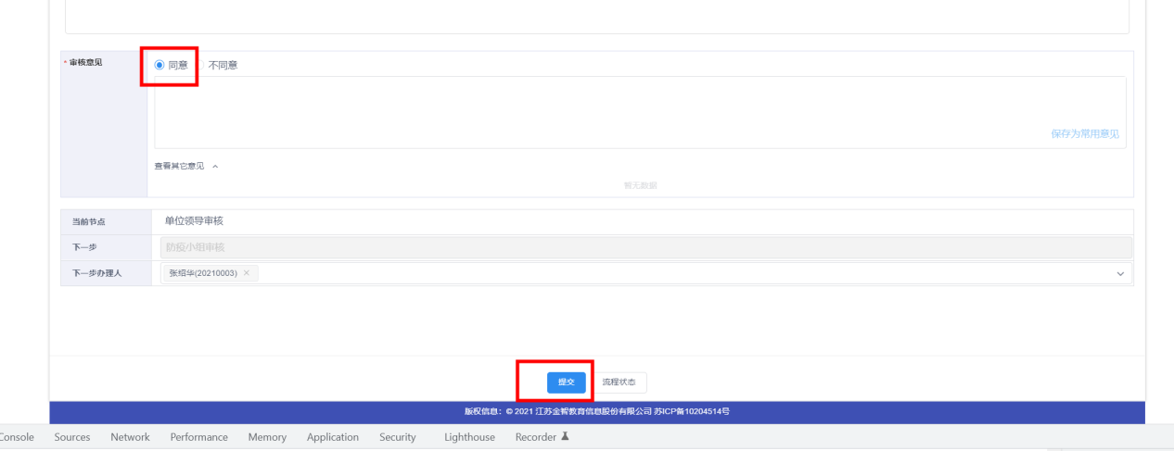

### 批量审核

* 在审核界面勾选需要审核的数据，点击批量审核，点击同意即可。

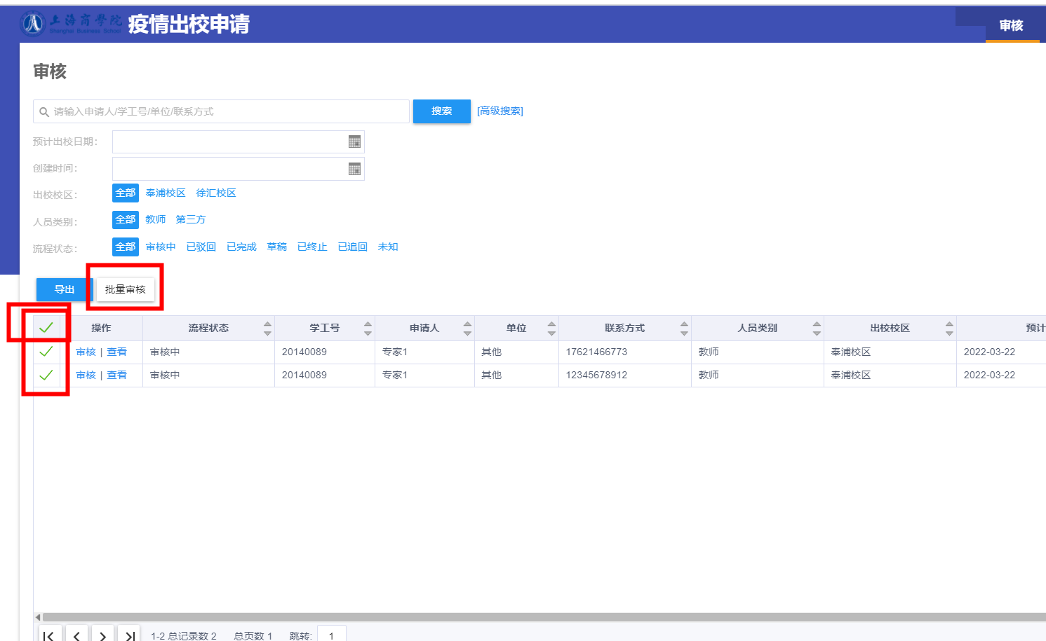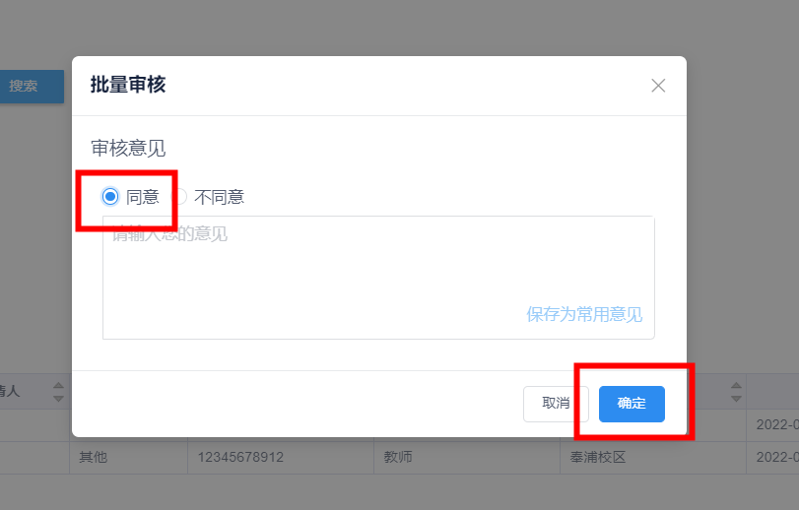

1. 移动端

## 应用查找

* 登录“i上商”，在服务页面，搜索《疫情期间教工离校申请》应用。

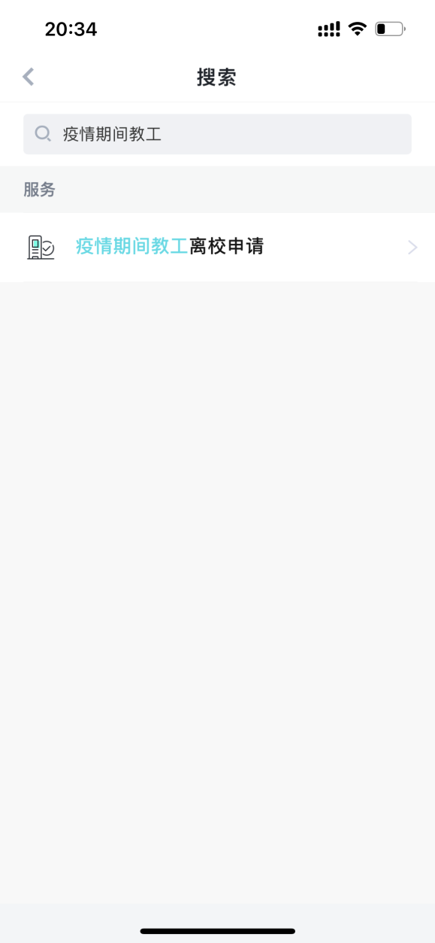

## 申请

* 进入应用后，点击申请菜单，可以查到以往的申请记录。点击右下角的发起按钮

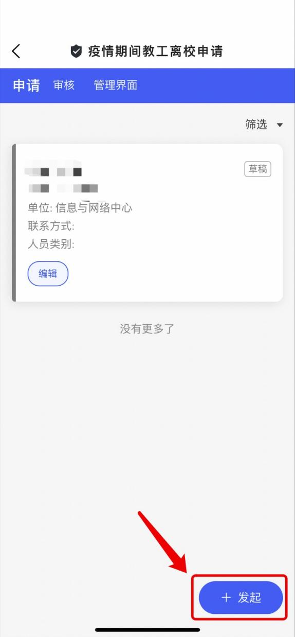

* 进入到申请信息填写界面后，按照页面字段内容填写申请信息；信息填写完毕后，点击提交。

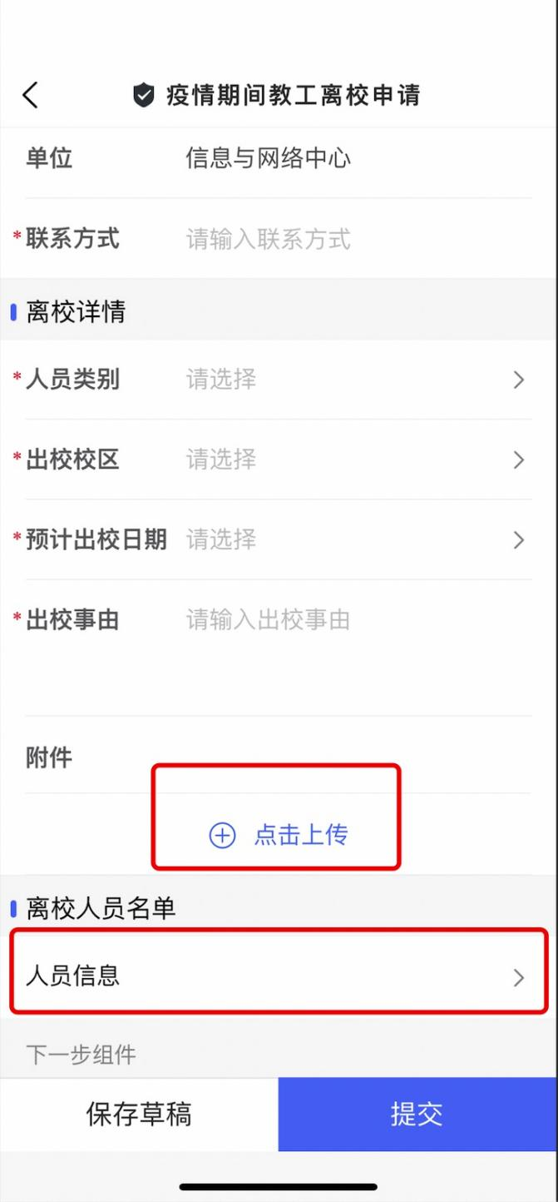

## 审核

* 进入到审核界面，可以看到所有需要审核的信息。

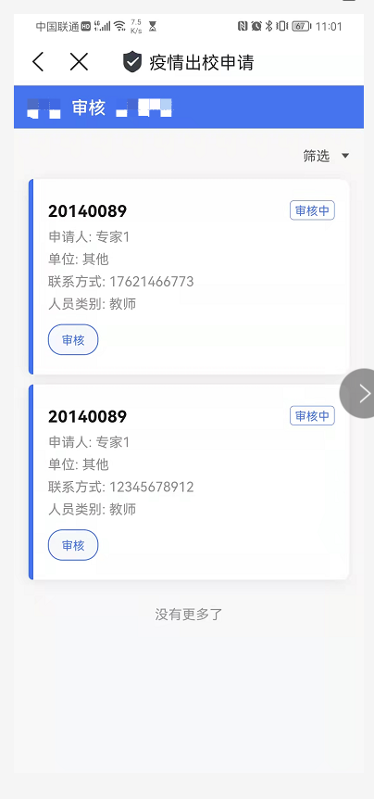

* 点击申请记录，可以查看具体的申请信息；点击审核按钮，可以进入审核界面；信息核对无误后，直接点击同意按钮，此流程就审核完毕。

